要思考为什么拷贝构造函数 否则不要使用 只有一种情况才需要使用拷贝构造

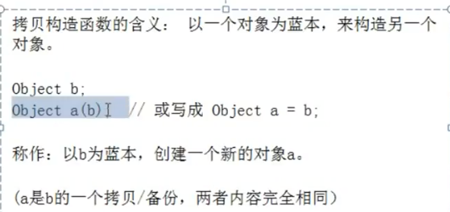

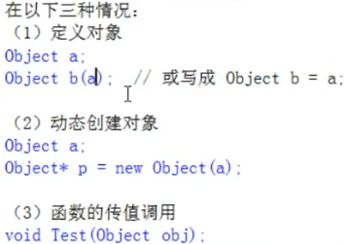

同类型受类型限制 在私有成员变量和 调用this指针的变量类型相同 看 指针的类型

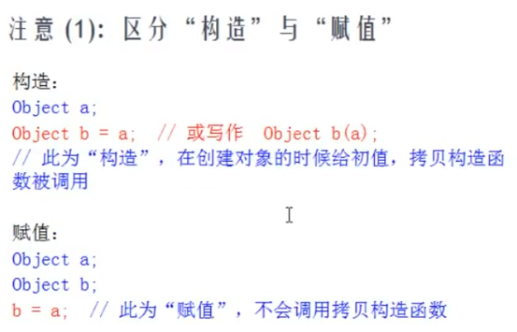

区分 构造与 赋值

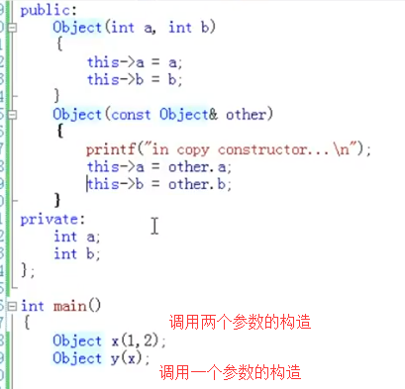

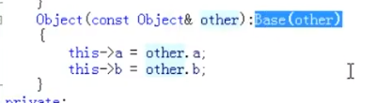 父类调用父类

Base是一个类名 other是形参数名